Публичный отчет
Оловяннинской районной организации Профсоюза за 2016 год

В состав районной организации Профсоюза входит 34 первичных профсоюзных организации, из них – 22 в общеобразовательных учреждениях, 9 – в дошкольных образовательных учреждениях, 2- в системе дополнительного образования детей и 1- в Комитете образования. Всего на профсоюзном учете в районной организации стоит 807 работающих членов профсоюза. Охват профсоюзным членством в 2016 году составил 67,8%. Численность первичных профсоюзных организаций постоянно снижается из-за проводимых в системе образования мероприятий по сокращению, если в предыдущие годы сокращали ставки, то сейчас сокращают людей. В отчетном году в связи с оптимизацией штатных расписаний произошло сокращение технического персонала, проводилась оптимизация штата административно – управленческого персонала. Снижение численности членов профсоюза произошло в общеобразовательных учреждениях, в дошкольных образовательных учреждениях численность осталась на прежнем уровне.
Возраст председателей, возглавляющих первичные профсоюзные организации:
- от 40 лет и старше 50 – 22 человека;
- до 30 лет – 4 человека;
- старше 30 лет – 5 человек;
Имеющих стаж работы в Профсоюзе:
- 10 председателей – вновь избранные, стаж до 1 года;
- 16 председателей имеют стаж от 2 до 5 лет;
- 1 – 7 лет;
- 1 – 12 лет;
- 2 – 15 лет;
- 1 – 20 лет;
Кадровый состав постоянно обновляется. В текущем году прошли досрочные выборы в 9 первичных организациях, в связи с выходом на пенсию и сменой места жительства председателей.
Уровень образования избранных председателей:
- 13 человек имеют высшее образование;
- 3 – неоконченное высшее;
- 13 – среднее специальное образование;
- 2 – среднее;
Работа райкома профсоюза велась по плану, составленному и утвержденному на текущий год. Так как этот год был объявлен Годом правовой культуры и Годом охраны труда в ФПЗ проводились профсоюзные собрания в первичных организациях совместно с администрациями образовательных организаций. Одна из основных тем профсоюзных собраний была посвящена «Роли Профсоюза по представительству и защите прав работников», «Коллективный договор – правовой акт, регулирующий социально – трудовые отношения», «Об ответственности руководителя образовательной организации за уклонение от участия в коллективных переговорах». Много вопросов, как правило, задают об оплате за классное руководство, начисление и выплату стимулирующей части оплаты труда и др. За весь период проведено 9 профсоюзных собраний.

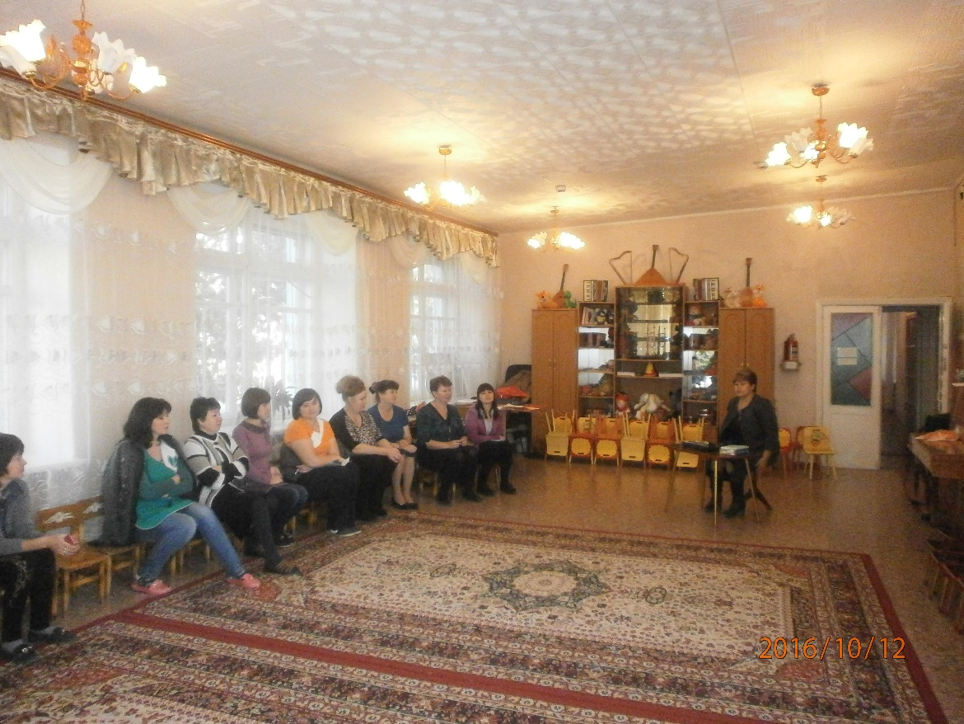

Профсоюзное собрание в рамках «Года правовой культуры в Профсоюзе»
в МБДОУ д/с «Малыш» п. Ясная.
В 14 образовательных организациях прошли встречи профсоюзного актива, администрации с заведующей отделом организационной работы краевого комитета профсоюза Корженко Г.Н., членом Президиума краевого комитета и председателем Борзинской районной организации Профсоюза Лисичниковой Л.Ю., а также с председателем краевого комитета профсоюза Окуневой Ниной Ивановной в 7 первичных профсоюзных организациях.
В рамках Года правовой культуры было проведено 2 районных мероприятия. Первое - заседание районного профсоюзного кружка, в котором приняло участие 14 человек. Мероприятие подготовили и провели профсоюзный актив МБДОУ детский сад «Теремок» п. Оловянная (председатель Наталья Александровна Пляскина). На данном мероприятии присутствовала заведующая отделом организационной работы Г.Н. Корженко и председатель Борзинской районной организации профсоюза Л.Ю. Лисичникова. В завершение мероприятия Галина Николаевна подвела итоги и заострила внимание участников на важности организационной работы в профсоюзной организации.

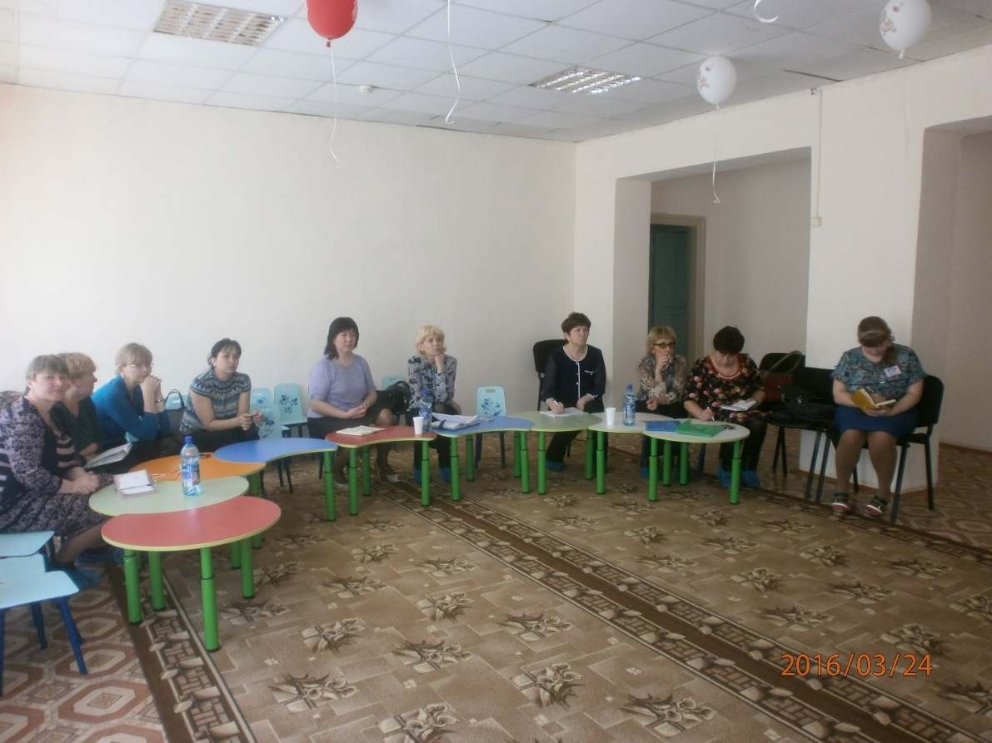

Заседание профсоюзного кружка в МБДОУ д/с «Теремок» п. Оловянная
Второе мероприятие – семинар (провела Корженко Г.Н.) для председателей первичных профсоюзных организаций и профсоюзного актива на базе МБДОУ детский сад «Карусель» п. Ясногорск.

Семинар на базе МБДОУ д/с «Карусель» п. Ясногорск.
Работа профсоюзного актива направлена на достижение социальной справедливости, защиту прав и интересов работников. В текущем году было много сделано по правовой защите членов Профсоюза: обращение в суды по взысканию недоначисленной и невыплаченной заработной платы (МРОТ). Всего было подано 137 судебных исков в первом полугодии и 108 - во втором. Судебные решения были приняты в пользу работников. Экономическая эффективность от данной работы составила – 5 075 121, 84 руб. В ноябре – декабре месяце 2016 г. работникам 3-х образовательных организаций в исковых требованиях по взысканию МРОТ было отказано –МБДОУ д/сад «Белочка» п. Калангуй, МБДОУ д/сад «Светлячок» п. Ясногорск и МБОУ Степнинская ООШ. В настоящее время практическую помощь данным работникам оказывает правовой инспектор крайкома профсоюза Н.А. Титова. Эффективность профсоюзной работы на местах зависит от своевременной и грамотной поддержки специалистов краевого комитета профсоюза, и мы ее получаем.
В 2016 году разработано и заключено 10 коллективных договоров: МБОУ Мирнинская СОШ, МУ ДОД ДДТ, МБОУ Единенская СОШ, МБОУ Хадабулакская ООШ, МБОУ Безречнинская ООШ, МБДОУ д/ сад «Белочка» п. Калангуй,МБДОУ д/ сад «Теремок» п. Оловянная, МБДОУ д/с ЦРР «Алёнушка» п. Ясногорск, МБДОУ д/сад «Карусель» п. Ясногорск, МБДОУ д/сад «Малыш» п. Ясная, МКУ РКО и ДМ. Внештатным правовым инспектором при райкоме профсоюза проведена экспертиза 9 коллективных договоров. Коллективные договоры прошли уведомительную регистрацию в районном комитете профсоюза.
30 ноября 2016 г. заключено районное отраслевое Соглашение между Оловяннинским районным Комитетом образования и районной организацией Профсоюза на 2016 – 2019 г.г.
В 2016 году внештатным правовым инспектором проведено 10 проверок в образовательных организациях района (4 – дошкольных образовательных организации – МБДОУ д/с «Солнышко» п. Оловянная, МБДОУ д/с «Теремок» п. Оловянная, МБДОУ д/с «Карусель» п. Ясногорск, МБДОУ д/с ЦРР «Алёнушка» п. Ясногорск, 4 – общеобразовательных организации – МБОУ Степнинская ООШ, МБОУ Оловяннинская СОШ №1, МБОУ Ясногорская СОШ, МБОУ Яснинская СОШ № 2, МБОУ Ононская СОШ и 1 – учреждение дополнительного образования детей МКУ ДОД ДЮСШ п. Ясногорск). По результатам проверки руководителям учреждений были выданы предписания с предложением устранения нарушений. Итоги проверки внесены в повестку расширенного президиума райкома профсоюза и рассмотрены 15 апреля 2016 г. Председателям первичных профсоюзных организаций даны рекомендации по организации аналогичных проверок в образовательных организациях, также предложено установить в образовательных организациях периодичность проверок трудовых книжек, правильность заключения трудовых договоров и дополнительных соглашений и др.

В 2016 году в районной организации Профсоюза был объявлен конкурс на «Лучшую первичную профсоюзную организацию». Победителями конкурса стали первичные организации:
- МБОУ В – ШаранайскаяООШ - Iместо;
- МБОУ КалангуйскаяСОШ - IIместо;
- МБОУ Яснинская СОШ - IIIместо;
Первичные профсоюзные организации, занявшие призовые места, были награждены грамотами райкома профсоюза и премиями.
В системе ведется работа по награждению профсоюзного актива и первичных профсоюзных организаций в связи с юбилейными датами, торжественными мероприятиями и другими значимыми для Профсоюза событиями.

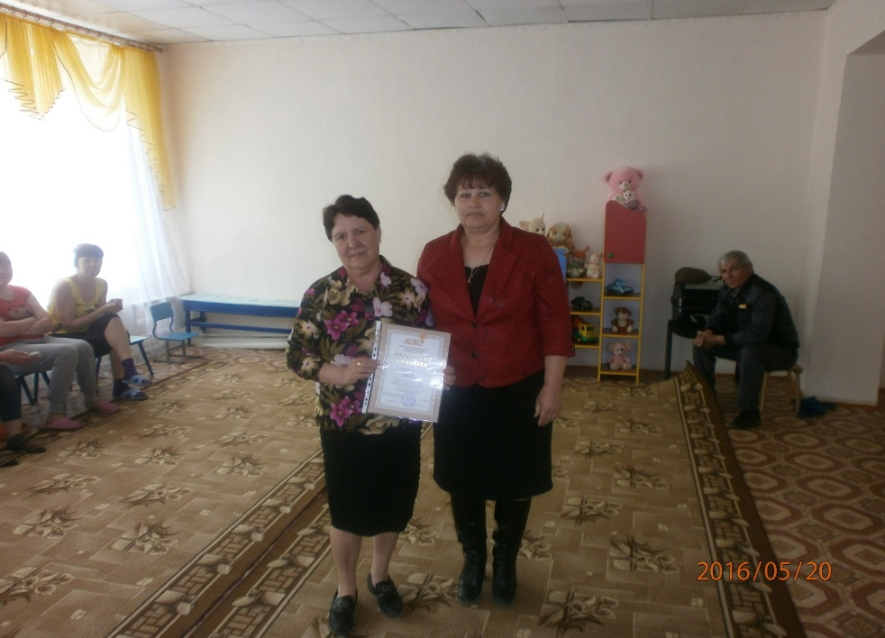

Награждение Щербаковой Л.П.(МБДОУ д/с «Теремок» п. Оловянная)
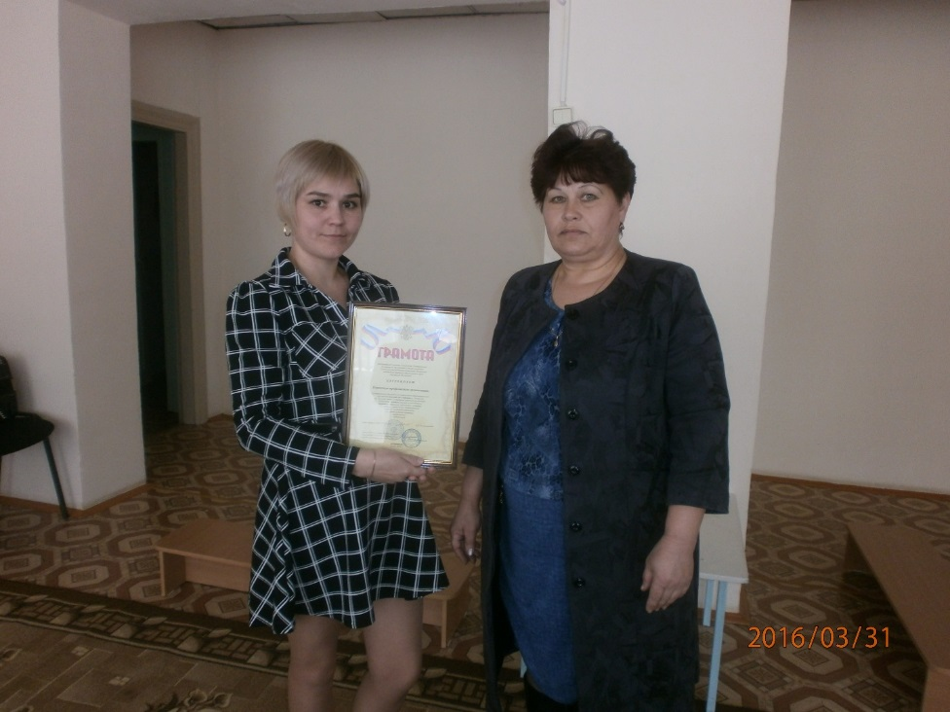
Вручение грамоты райкома профсоюза за вклад
в развитие профсоюзного движения.

Неоценимую роль в информационном обеспечении членов профсоюза играют материалы краевого комитета Профсоюза, в которых освящаются значимые для них вопросы.
Районный комитет Профсоюза уделяет большое внимание вопросам информирования членов профсоюза. Во всех первичных организациях оформлены профсоюзные уголки, где размещается актуальная информация, отражающая значимые события профсоюзной жизни. Председателям первичных профсоюзных организаций следует обратить внимание на обновление содержания размещенных материалов, периодичность обновления информации.

На все первичные организации райком Профсоюза централизованно выписывает газету «Мой профсоюз», в текущем году совместно с почтовым отделением райком отслеживает поступление газеты в образовательные организации. Содержание информации, размещенной в газете, помогает членам профсоюза в плане самообразования, из неё можно почерпнуть много полезного и использовать в свое повседневной работе. Газета востребована, пользуется большим спросом среди членов профсоюза. Руководители образовательных организаций используют материалы газеты в своей работе.

В течение 2016 года в каждую образовательную организацию направлено 195 писем различного содержания, в том числе письма краевого комитета Профсоюза, постановления Правительства РФ по актуальным вопросам в сфере образования, приказы Министерства образования РФ, постановления и письма ФПЗ, информация о проводимых Профсоюзом акциях, информационные и письма Пенсионного фонда, а также негосударственного пенсионного фонда, информационные листки кредитного потребительского кооператива «Учитель Забайкалья», другая информация необходимая для регулирования вопросов, касающихся оплаты труда, предоставления отпусков, формы заявлений для обращения в суд и др.

По инициативе Профсоюза в 2016 году проведено обучение по охране труда руководителей образовательных учреждений, председателей первичных профсоюзных организаций, уполномоченных, членов комиссий по охране труда по договору с Агинским институтом повышения квалификации работников социальной сферы при содействии краевого комитета профсоюза в лице главного внештатного технического инспектора труда Юдина Александра Ивановича и Читинского центра охраны труда. Всего прошли обучение свыше 130 работников сферы образования.
Внештатный инспектор труда Шиянов В.И. и председатель районной организации прошли обучение с получением удостоверения установленного образца, которые выданы краевым комитетом профсоюза.

В текущем году на финансирование мероприятий по охране труда образовательным организациям из средств муниципального бюджета было направлено 3 808,0 тыс. рублей, в том числе 679,0 тыс. рублей на проведение мероприятий по специальной оценке условий труда, на проведение обучения по охране труда - 74,0 тыс. рублей, на другие мероприятия 2 140,0 тыс. рублей. Мероприятия по прохождению медицинского осмотра были оплачены частично, имеются обращения в районную прокуратуру за восстановлением нарушенного права и продолжают поступать обращения, в результате работники по решению суда получили потраченные средства. В 2016 году зарегистрирован несчастный случай на производстве со смертельным исходом в хозяйственно – эксплуатационной службе. Расследование несчастного случая проводилось при участии внештатного технического инспектора труда крайкома профсоюза Юдина А.И. По результатам расследования установлена вина работодателя и родственникам пострадавшего выплачена страховая сумма в размере 1 млн.рублей.

В текущем году из средств крайкома профсоюза оказана материальная помощь на прохождение обследования в медицинских учреждениях г.Читы 15 членам профсоюза, а так же детям членов профсоюза в размере 43,0 тыс. руб. На материальную помощь членам профсоюза из средств райкома профсоюза выплачено 221,8 тыс. рублей. На протяжении многих лет работает программа «Улыбка Учителя» по лечению и протезированию зубов. Нуждающимся в протезировании оказывается материальная помощь до 2,0 тыс. рублей. В соответствии с принятым в 2016 году районным Положением о материальной помощи и сметой расходов материальная помощь выделяется нуждающимся вследствие тяжелой болезни, трудового увечья, пострадавшим от стихийных бедствий. На проведение юбилейных мероприятий от 500 рублей до 3 тысяч рублей в зависимости от профсоюзного стажа. Выделяются финансовые средства на погребение близких от 1 тысячи рублей до 3 тысяч. Также из средств райкома профсоюза производится оплата адвокатских услуг от 4 до 6 тысяч рублей. По заявлениям работников выплачивается компенсация на санаторно-курортное лечение по представленным документам и другие выплаты.

Традиционно в марте – месяце Комитетом образования проводится ежегодная районная спартакиада работников образования, в которой принимают участие более 170 человек. Спортивные состязания проводятся по различным видам спорта, в том числе по волейболу, стрельбе из пневматической винтовки, шахматам, теннису, перетягиванию каната, мужской и женской гимнастике и др. Первичные профсоюзные организации по мере необходимости используют свои финансовые возможности для оплаты проезда к месту проведения спартакиады и питание.

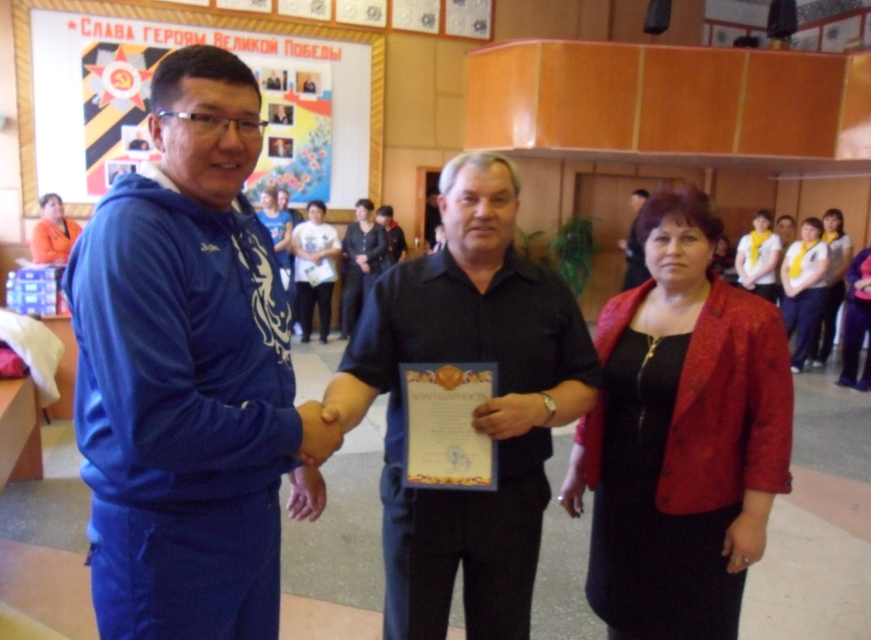

Ежегодная районная спартакиада работников образования.

Без внимания райкома профсоюза не остаются и молодые педагоги. В 2016 году в образовательные учреждения района прибыло 7 молодых педагогов. Доброй традицией, сложившейся по инициативе райкома профсоюза, стала – встреча и чествование молодых педагогов на районной августовской конференции. Молодым педагогам вручается методическая папка, в которую мы помещаем поздравление от районной организации Профсоюза, выдержки из законодательных актов о правах и гарантиях молодых педагогов, информацию о деятельности профсоюза, контактные данные районной и вышестоящих профсоюзных организаций и т.д. Каждому молодому педагогу вручается ценный подарок. Райком профсоюза придает большое значение работе с молодежью, обучению правовой грамотности, социальной защищенности молодых работников учреждений образования. Районный комитет профсоюза выделяет финансовые средства молодым педагогам при направлении их для участия в краевых мероприятиях, в работе летней «Школы молодого педагога». В районе работает 126 молодых специалистов в возрасте до 35 лет, из них 76 являются членами профсоюза.
Нестабильность в сфере экономики, неуклонный рост инфляции диктует необходимость усиления социальной поддержки членов профсоюза. В связи с этим актуальным становится развитие инновационных форм работы.
Районная организация Профсоюза является активным участником кредитного потребительского кооператива «Учитель Забайкалья». Общая численность пайщиков на сегодня составляет 16 человек. Члены потребительского кооператива активно пользуются займами, которые они берут на лечение членов своей семьи, на неотложные нужды, на оплату обучения, на оздоровление. Спектр применения данных финансовых возможностей широк, эта форма работы с членами профсоюза востребована. В 2016 году выдано потребительских займов на сумму 120 тыс. рублей. Райком профсоюза в случае несвоевременной оплаты займа оказывает кредитному кооперативу помощь по возвращению займа.
Инновационной формой деятельности профсоюза является работа по улучшению будущего пенсионного обеспечения работников образования через НПФ «Образование и наука». В 2016 году данная работа была продолжена. Заключено 4 договора и 2 было в работе, но в связи с организационными мероприятиями по слиянию негосударственного фонда с «Европейским пенсионным фондом» и «Регион фондом», переименованием в АО «Сафмар» и остановкой данной работы на государственном уровне, фактически заключено 2 договора о переводе накопительной части пенсии в негосударственный пенсионный фонд «Образование и наука».
Работа по своевременному оформлению досрочной пенсии, а также работа по разъяснению пенсионных прав продолжается совместно с отделением ПФР в Оловяннинском районе по Забайкальскому краю. Ведется разъяснительная работа по регистрации работников на портале Госуслуги.
Ежегодно накануне Дня Учителя, Дня пожилого человека райком профсоюза организует поздравление ветеранов педагогического труда. В 2016 году оказана адресная материальная помощь трем ветеранам на сумму 8 тыс. рублей в связи со сложным материальным положением, в связи с заболеванием и на приобретение дорогостоящих лекарственных препаратов. Одиноких ветеранов посещаем на дому, созваниваемся, интересуемся состоянием здоровья. В первичных профсоюзных организациях также ветераны не остаются без внимания. Ветеранов педагогического труда на праздники приглашаем в образовательные учреждения, готовим для них подарки. В случае необходимости оказываем шефскую помощь в уборке урожая и т.д.
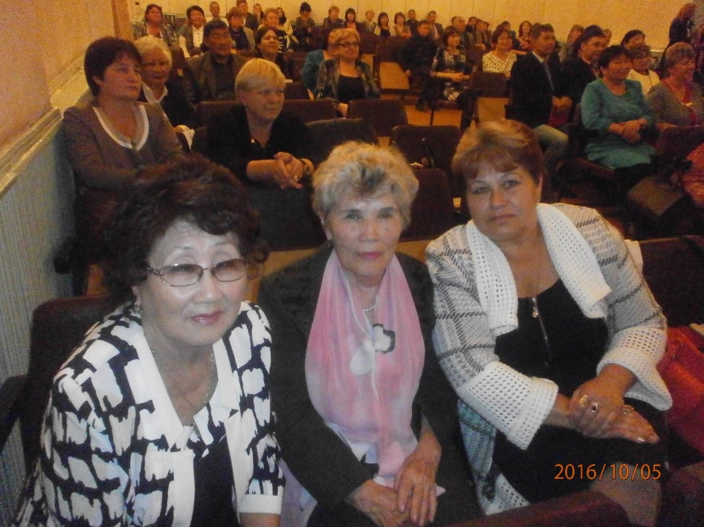

Наши ветераны. Празднование «Дня Учителя».

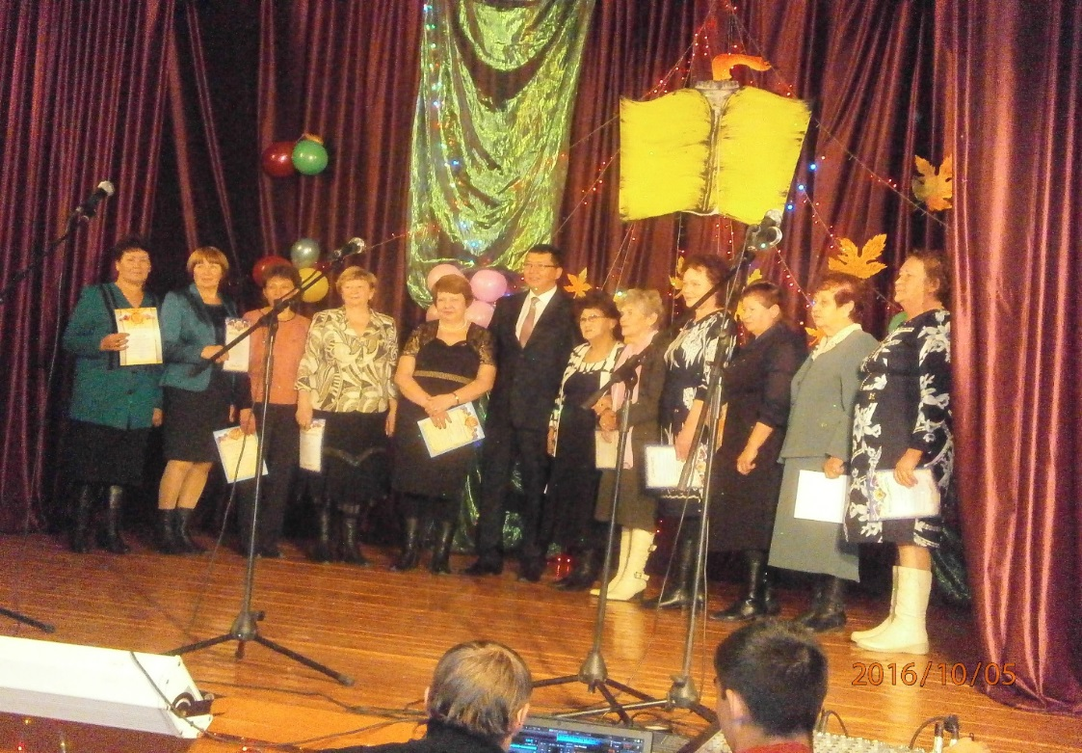

Чествование ветеранов педагогического труда.

На личном приеме и по телефону за год получили консультации 243 члена профсоюза. В основном люди обращаются с жалобами на несоблюдение их трудовых прав, в том числе правильность начисления заработной платы, своевременность выплаты заработной платы и отпускных, на размер выплаченного аванса и удержаний из заработной платы, на выдачу расчетных листков, оплату за выполнение функции классного руководителя, использование электронно-цифровой подписи, комплектование на новый учебный год, составление штатного расписания и многие другие вопросы.
В условиях продолжающегося реформирования бюджетной сферы районной организации Профсоюза предстоит большая работа по повышению значимости Профсоюза в решении вопросов совершенствования социального партнёрства, повышению правого статуса коллективных договоров и отраслевых Соглашений, как нормативно-правовых актов, регулирующих социально-трудовые права работников образования, обеспечению понятности и прозрачности проводимых изменений. Районная организация имеет достаточный ресурс в лице председателей первичных профсоюзных организаций, членов профсоюза, социальных партнеров для успешного решения задач стоящих перед системой образования.

Председатель Оловяннинской районной организации Профсоюза работников народного образования и науки РФ
Кравцова Любовь Ивановна

10.02.2017 года.

